Informe de avance de proyecto



Grupo revisor: Grupo # 7

Grupo revisado Grupo # 8

- Asistentes a la reunión:
- Malavé Lindao Richard Javier (200306991)
- Elbert Pontón Bolivar Alberto (200208783)
- Calderón Vera Javier Fernando (199722265)
- Choez Álvarez Carlos Leonardo

Fecha de la reunión: 17/06/2006

Hora de la reunión: 19:30

Parte Revisada

- Titulo del Proyecto
- Objetivo del Proyecto
- Objetivos Específicos
- Requerimientos del sistema
- Entrada de los procesos
- Salidas de los procesos
- Especificación de Actores.
- Casos de Uso.
- Especificación de Escenarios.
- DIOS.
- Diseño conceptual
- Modelo Lógico
- Diccionario de datos

Observaciones del avance de proyecto del grupo revisado | - Descripciones Funcionales.-  - Entrada de los Procesos: No se especifica detalladamente los datos que van ingresar a cada proceso. Solo se da una descripción funcional de cada proceso.  - Salida de los Procesos: No se especifica la salida de los procesos.  - Especificación de actores: Como se muestra en el grafico la base de datos consta como un actor externo, pero no es así ya que la base de datos es el sistema en si. Creemos que otro actor seria necesario (solicitante) ya que el sistema se encarga de emitir documentos.  - Casos de Uso: Como consta en la especificación de actores la base de de datos no estaría en el grafico sino seria el actor solicitante.  - Especificación de escenarios: Creemos que faltaría un escenario para el caso de uso Registrar Documentos: Registro no exitoso por no cumplir los requisitos por ejemplo una persona no se puede confirmar si no ha hecho la primera comunión.  - Gráficos de DIOS: En los DIOS hay una mala interpretación ya que uno no actúa directamente en la base, si no que uno interactúa con las páginas jsp.  - Modelo Conceptual  - Creemos que la entidad SECRETARIA puede estar embebida en la entidad PERSONA. Y además crear un una entidad TIPO _ PERSONA que se encargara de especificar el rol de cada persona, ejemplo padrino_de_boda., padrino de primera _ comunión, y secretaria. Seria una relación recursiva entre persona.  - En la entidad PERSONA debe ir el atributo teléfono (1..ºº).  - Modelo Lógico.-  El modelo es único, no debe existir un modelo lógico por cada relación y además no se puede apreciar la correcta normalización del modelo.
Elementos del grupo revisado que van a ser implementados en el grupo revisor | - La descripción detallada de cada caso de uso y sus escenarios.
Sugerencias de mejoras del grupo revisor al grupo revisado | - Gráficos de Interacción de Objetos DIOS  Antes  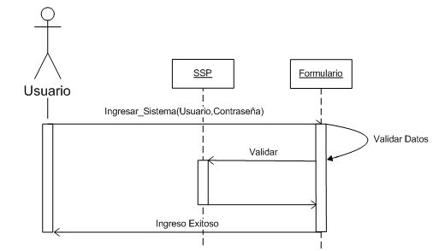  Después  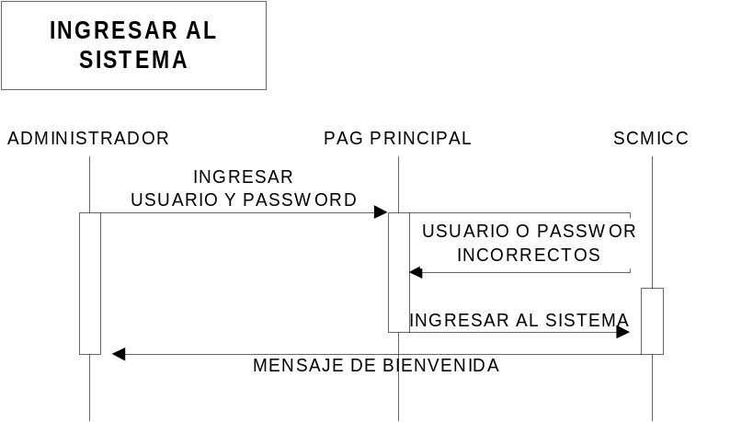  Y así en todos los demás.  Casos de Uso:  Antes  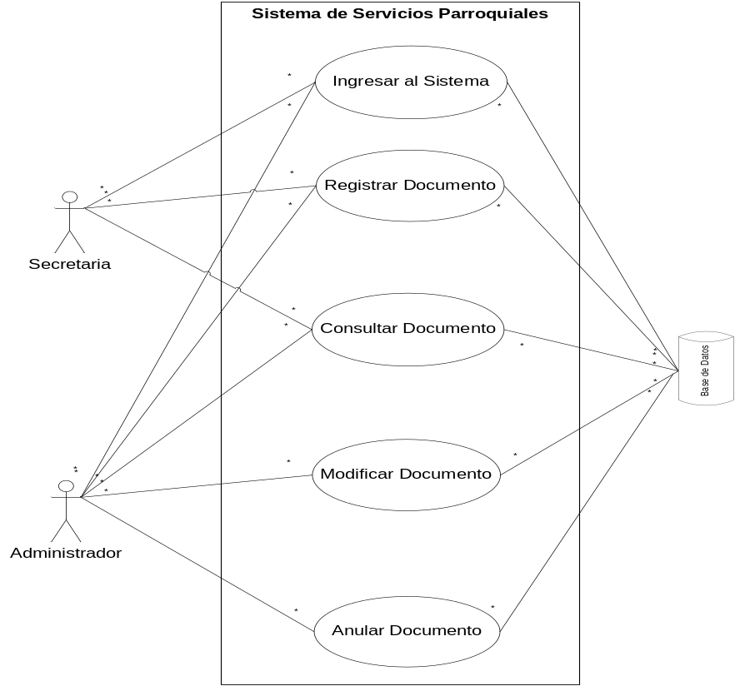  Después  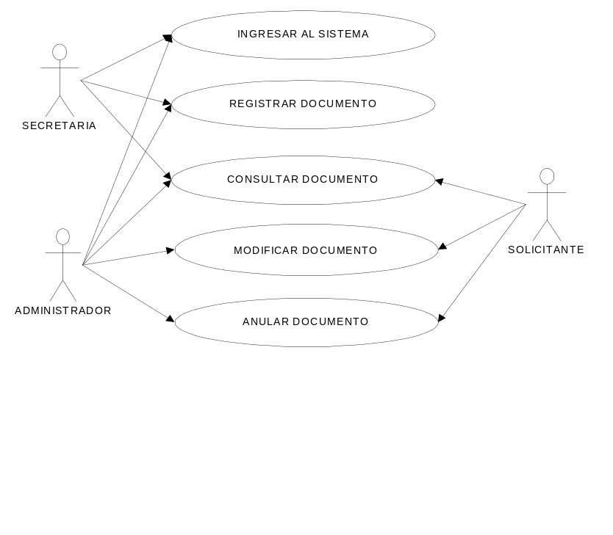  Modelo Conceptual  Antes  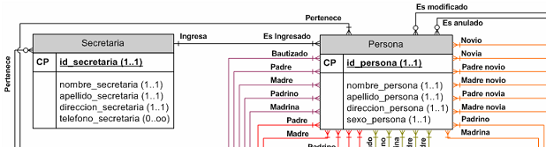  Después  